Муниципальное бюджетное общеобразовательное учреждение
«Средняя общеобразовательная школа пос. Бурный»
Энгельсского муниципального района Саратовской области
413143 п. Бурный Энгельсского района Саратовской области
' 79-01-08 E-mail: burniy@yandex.ru

ПРИКАЗ

от 01.09.2017 г. №_124_

Об обеспечении учащихся 1-4 классов
дополнительным питанием (молоком)
в 2017-2018 учебном году
В целях обеспечения полноценного питания школьников, на основании Закона Саратовской области «Об образовании в Саратовской области» № 215 – ЗСО от 28 ноября 2013 года

ПРИКАЗЫВАЮ:

1. Включить с 02.09.2017 года ежедневно в рацион школьного питания пакетированного
молока в объеме 200 мл для учащихся 1-4 классов (по факту присутствия детей в школе).
2. Утвердить списки учащихся на получение дополнительного питания (молока).
(Приложение №1).
3. Утвердить Порядок обеспечения дополнительного питания учащихся 1-4 классов в части
предоставления бесплатного молока
(Приложение № 2).
4. Назначить ответственными лицами за выдачу дополнительного питания (молока) классных
руководителей 1-4 классов.
5. Возложить ответственность за оформление заявок и получение молока от поставщика,
ведение учета фактического распределения молока на ответственного за организацию
питания Збаранскую А.Н.
6. Збаранской А.Н., ответственному за организацию питания:
6.1. Обеспечить выполнения Порядка обеспечения дополнительного питания учащихся 1-4
классов в части предоставления бесплатного молока.
6.2. Обеспечить соблюдение требований СанПиН при хранении пакетированного молока.
6.3. Определить порядок утилизации использованной тары.
6.4. Своевременно представлять отчёт о реализации молока в МКУ «Централизованная
бухгалтерия муниципальных образовательных учреждений ЭМР»
7. Контроль за исполнением данного приказа возложить на заместителя директора по ВР
Збаранскую А.Н.
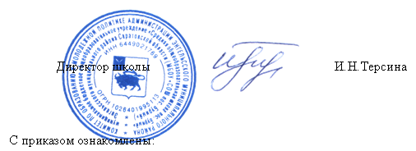
_____________________ _______________________
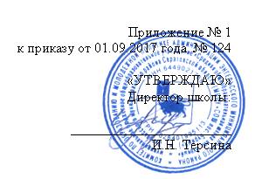
Приложение № 1
к приказу от 01.09.2017 года № 124

«УТВЕРЖДАЮ»
Директор школы:

_______________________
И.Н. Терсина

Список
обучающихся 1 – 4 классов МБОУ «СОШ пос.Бурный»,
получающих молоко, на 01 .09. 2017 г.

 | 1 класс
1. |  | Василькин Дмитрий
2. |  | Воробьёва Анастасия
3. |  | Губин Арсений
4. |  | Евлушина Элина
5. |  | Зибров Степан
6. |  | Зиброва Вера
7. |  | Плотникова Елизавета
8. |  | Ставицкая Лидия
9. |  | Тауд Максим
 | 2 класс
1. | Батурина Виктория Владимировна
2. | Бондарев Егор Александрович
3. | Бордюг Илья Владимирович
4. | Захаров Иван Андреевич
5. | Кочеткова Дарья Олеговна
6. | Маркс Виктория Витальевна
7. | Мустафенов Амир Борисович
8. | Одинец Влада Николаевна
9. | Реклинг Елизавета Сергеевна
10. | Риль Анастасия Витальевна
11. | Сайфетдинова Вероника Юрьевна
12. | Столяров Дмитрий Иванович
 | 3 класс
1. | Ананьева Ангелина
2. | Бухгаммер Павел
3. | Мухамбетов Матвей
4. | Салимов Арстан
5. | Салимова Аида
6. | Сенченко Максим
7. | Сысоева Алёна
8. | Тулеев Бахтияр
 | 4 класс
1. | Анисимов Константин
2. | Воробьёва Ирина
3. | Захаров Данил
4. | Истомина Ксения
5. | Кайвалиев Радмир
6. | Китаев Роман
7. | Логвина Анна
8. | Паршиков Эдуард
9. | Тауд Полина
10. | Фролов Иван
11. | Юфанина Юлия
Всего: 40 обучающийся

Приложение № 2
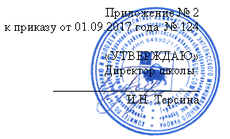
к приказу от 01.09.2017 года № 124

«УТВЕРЖДАЮ»
Директор школы:
_______________________
И.Н. Терсина

Порядок
обеспечения дополнительным питанием учащихся 1-4 классов
в части предоставления бесплатного молока
I. Общие положения
1.1. Обеспечение молоком для дополнительного питания учащихся 1-4 классов МБОУ «СОШ пос.Бурный» Энгельсского муниципального района Саратовской области (далее школа), осуществляется согласно Закона Саратовской области от 28 ноября 2013 №215 ЗСО «Об образовании в Саратовской области».
1.2. Обеспечение молоком осуществляется в дни обучения в объёме 200 мл на одного учащегося.
1.3. Для школьного питания используется пастеризованное молоко в герметичной упаковке,
предусмотренное действующим законодательством, соответствующее ГОСТ Р 52783-2007
«Молоко для питания детей дошкольного и школьного возраста».
1.4. Молоком должны быть обеспечены все учащиеся 1-4 классов (по факту присутствия детей
в школе) за исключением тех детей, которые не могут принимать данный продукт по
медицинским показаниям.
1.5. Законом Саратовской области от 28 ноября 2013 №215 ЗСО «Об образовании в Саратовской области» замена молока иными молочными и витамино-
содержащими продуктами не предусмотрена.
II. Организационная работа
2.1. Школа заключает договор на поставку молока с поставщиком, определённым в результате
открытого муниципального конкурса.
2.2. Издаётся приказ по школе «Об обеспечении учащихся 1-4 классов дополнительным
питанием (молоком)», в котором возлагается ответственность за получение молока от
поставщика на материально ответственное лицо, определяются ответственные лица за
выдачу школьного молока непосредственно учащимся - классные руководители.
2.3. Определяется место для хранения пакетированного молока.
2.4. Для учёта молочной продукции в школе ответственным лицом, назначенным приказом по
школе, ведутся следующие документы:
- журнал учета молока;
- сводная ведомость учета потребления молока за месяц;
- акт реализации молока;
- отчет по дополнительному питанию (молоку) за месяц;
- табель получения дополнительного питания (молока) учащимися за месяц.
2.5. При заявке на молоко школа ежемесячно производит корректировку заказа в меньшую сторону.
III. Мониторинг потребления молока учащимися 1-4 классов
3.1. Ответственный за организацию питания ведёт еженедельный мониторинг потребления
молока учащимися 1-4 классов школы.
3.2. Ответственный за организацию питания предоставляет в МКУ «Централизованная
бухгалтерия муниципальных образовательных учреждений ЭМР» 1-го числа каждого
месяца отчет о потреблении дополнительного питания (молока) за предыдущий месяц.

